Версия l800v4, 02.01.2018, - в N•N•22,27 подкорректированы формулировки, версия I 800v3, 29.12.2017, - в №3 в таблицу добавлен путь П7\П3= 12

Единый государственный экзамен по ИНФОРМАТИКЕ и ИКТ
Новогодний пробный вариант
контрольных измерительных материалов единого государственного экзамена 2018 года по информатике и ИКТ

подготовлен совместными стараниями двух онлайн-репетиторов: А.А. Богданов aka Alex Danov, YouTube, BK
В.Н. Бабий aka Информатик БУ, YouTube, BK

Ответы будут опубликованы 30.12.2017 в гpyппax и на YouTube

Благодарности:
Большинство формулировок заданий были сделаны мной (Alex Danov) на основе банка задач ФИПИ и подкорректированы Информатиком БУ. Задачи 10, 26 и частично 14 его авторства.
Хотелось бы поблагодарить, прежде всего, своих учителей математики и информатики, которые сформировали математическое и алгоритмическое мышление: Куделиной Эмме Александровне, Даниловской Татьяне Александровне, Петровской Серафиме Александровне, а также всем учителям информатики, мотивирующих школьников на подвиги познания.
Большое спасибо ученикам за интересные идеи и выявленные опечатки.
- Дед Мороз озадачил Снеговика заданием. Для всех т, удовлетворяющих неравенству 7Е1 х < 3742„ нужно выложить морковками на снегу двоичное представление чисел. Единица — целая морковка. Ноль — половина морковки. Сколько морковок потребуется снеговику, если половинки получаются путем переламывания морковки пополам?
- Снеговик заполнял таблицу истинности функции F(a,b,c,d) —— (а \/ b) =(Ь ———с) // =d, но успел заполнить лишь фрагмент из трёх различных её строк, даже не указав, какому столбцу таблицы соответствует каждая из переменных а, b, с, d:

 |  |  |  | F(a,b,c,d)
0 |  | 1 |  | 1
 | 0 | 1 | 1 | 1
1 | 0 |  | 1 | 1
Определите, какому столбцу таблицы соответствует каждая из переменных в, b, с, d. В ответе напишите буквы п, b, с, d в +оы порядке, в котором идут соответствующие им столбцы (сначала буква, соответствующая первому столбцу; затем буква, соответствующая второму столбцу и т.д.) Буквы в ответе пишите подряд, никаких разделителей между буквами ставить не нужно.
- На рисунке изображен план комнат одного этажа Ледяного Замка, в таблице содержатся сведения о потери конфет при прохождении порталов между комнатами (в кг).
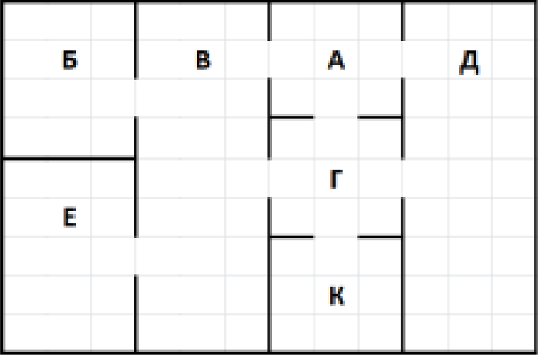
 | П1 | П2 | ПЗ | П4 | П5 | П6 | П7
П1 |  | 6 | 7 | 5 |  |  | 3
П2 | 6
ПЗ | 7 |  |  | 11 |  |  | 12
П4 | S |  | 11 |  | 2 | 4
П5 |  |  |  | 2
Пб |  |  |  | 4
П7 | 3 |  | 12

Так как таблицу и схему рисовали независимо друг от друга, то нумерация комнат в таблице никак не связана с буквенными обозначениями на плане. Определите, сколько конфет потеряет Снегурочка, переходя из комнаты А в комнату В. В ответе запишите целое число — так, как оно указано в таблице.

- Подготавливая подарки детям, Деду Морозу приходится работать с базами данных. Ниже представлены два фрагмента таблиц из базы данных о жителях микрорайона. Каждая строка таблицы 2 содержит информацию о ребёнке и об одном из его родителей. Информация представлена значением поля ID в соответствующей строке таблицы 1. Определите на основании приведённых данных ID женщины, ставшей матерью в наиболее молодом возрасте. При вычислении ответа учитывайте только информацию из приведённых фрагментов таблиц.

Таблица 1 |  |  |  |  | Таблица 2
ID | Фамилия И.О. | Пол | Год_рождения |  | ID Родителя | ID Ребёнка
15 | Петрова Н.А. | Ж | 1940 |  | 22 | 23
22 | Иваненко И.М. | М | 1940 |  | 42 | 23
23 | Иваненко М.И. | М | 1968 |  | 23 | 24
24 | Иваненко М.М. | М | 1990 |  | 73 | 24
32 | Будай А.И. | Ж | 1960 |  | 22 | 32
33 | Будай В.С. | Ж | 1987 |  | 42 | 32
35 | Будай С.С. | М | 1965 |  | 32 | 33
42 | Коладзе А.С. | Ж | 1935 |  | 35 | 33
43 | Коладзе Л.А. | М | 1955 |  | 15 | 35
44 | Родэ О.С. | М | 1992 |  | 32 | 44
46 | Родэ М.О. | М | 2010 |  | 35 | 44
52 | Ауэрман А.М. | Ж | 1995 |  | 23 | 52
73 | Антонова М.А. | Ж | 1967 |  | 73 | 52
- По визуальному каналу связи Снеговик взмахами руки передает шифрованные сообщения. Алфавит содержит только десять букв: А, Б, Е, И, К, Л, Р, С, Т, У; для передачи используется неравномерный двоичный код. Для девяти букв используются кодовые слова.

Буква | Кодовое слово |  | Буква | Кодовое слово
А | 00 |  | Л | 1001
Б | 1000 |  | Р | 1110
Е | 010 |  | С | 1010
И | 011 |  | Т | 1111
к |  |  | У | 110
Скажите кратчайшее кодовое слово для буквы К, при котором код будет удовлетворять условию Фано. Если таких кодов несколько, укажите код с наименьшим числовым значением.
- Снеговик придумал автомат для упаковки больших чисел. Автомат для заданного числа строит новое число по следующим правилам:
I) Все цифры числа складываются.
2) Если в полученном числе больше одного разряда, то переходим к первому правилу.
Пример. Исходное число: 634. Сумма: 6+3+4 = 13; 1+3 = 4. Результат: 4. Скажите наибольшее четное трехзначное число, при обработке которого автомат выдаёт в результате число 7.
- Снеговик всегда восхищался красотой электронных таблиц. Многие задачи можно решать без программирования. И на Храме ВизиКалка висела задача. Из ячейки ВЗ в ячейку C2 была скопирована формула. При копировании адреса ячеек в формуле автоматически изменились. Каким стало числовое значение формулы в ячейке C2?

 | А |  |  | D | Е
1 |  |  |  | 1000 | 10000
 | 2 | 20 |  | 2000 | 20000
 |  | $A2+D$3 | 300 | 3000 | 30000
4 | 4 | 40 | 400 | 4000 | 40000
При.иечание.‘ знак $ обозначает абсолютную адресацию.
- Запишите число, которое будет напечатано в результате выполнения следующей программы. А что оно означает?
var s, m, е : integer;

begin
s := 256;
m := 0;
while s > 0 do begin
m := m + 1;
if (m < 8) xor (m mod 2 = 0) then е 31
else if m = 2 then е := 28
else е := 30; s := s - е:

eпd;
writeln(s+e, m);

eпd.

- Дед Мороз, распределяя конфеты детям, уложил их в мешочки, которые уложил в коробки. Тем детям, кто не слуиіался, положил только одну конфету. Остальным больше. Количество конфет в каждом мешочке было записано в двоичном виде в тетрадь (в клеточку), вместе с ведущими нулями. Один разряд в одну клетку, отделяя столбцы одной пустой клеткой, по пять столбцов на страницу. Как мы помним, в тетради должно быть 18 листов, т.е. 36 страниц, но оказалось лишь 16 листов. Одна страница 40 клеток в высоту и 29 в ширину (плюс поля). Заполнив тетрадь, Дед Мороз задумался: "Сколько конфет было упаковано, если в среднем в мешочке количество конфет равно среднему между максимально и минимально возможным?"
- На каждый утренник Снегурочка надевает: шапку, верхнюю одежду, варежки и обувь.
У Снегурочки есть три разные шапки, две пары caпor, три пары валенок, четыре шубы, три дубленки, и пять пар варежек. Снегурочка - модница, которая с дубленкой надевает исключительно сапоги, а с шубой - валенки, и в её гардеробе нет одинаковой одежды. К тому же, Снегурочка вредная, и на каждый утренник она надевает новый наряд (подразумевается не новая одежда, а новая комбинация из четырех элементов одежды).
Деду Морозу требуется посетить 500 утренников, он посчитал, сколько различных комбинаций народов можно составить из гардероба Снегурочки, и понял, что для проведения 500 утренников такого количества комбинаций не хватит. Поэтому он решил докутіить Снегурочке еще несколько пар caпor.
Какое минимальное количество пар caпor требуется купить?
- Дед Мороз рассказал Снеговику про красоту чисел Фибоначчи. Каждое следующее число ряда равно сумме двух предыдущих. Если первые два символа ряда взять 0 и 1, то следующие числа будут 1, 2, 3, 5 и т.д. А самое замечательно в том, что отношение соседних чисел ряда с ростом числа приближается золотому сечению, которое очень привлекательно для глаз.
Решил снеговик подогнать свои диаметры под числа ряда, чтобы понравиться Снегурочке. Размышляя сцепленными фотонами, запутанными в кристаллических сетях снежных полушарий, снеговик сочинил скрипт для вычисления элементов ряда.
В школе Снеговика учили возвращать результат функции так: Fib : = п. Но Снеговик читал Санта Клауса в оригинале и знал, что в продвинутых версиях языка Pascal есть зарезервированная переменная re s u1 t, в которую можно не только присваивать значение, но которую даже можно использовать в выражениях. Vдобно, однако! Для отладки Снеговик вписал в скрипт wr і he ( г е sii 1 t ) . И забыл удалить.
function Fib(n:integer):integer;

begin
if n<2 then result :— п
else result := Гib(n-1)+Fib(n-2); write(result);

eпd;
begin
writeln(Fib(5)):

end.
И перед запуском задумался. Что напечатает программа?
- На очередном утреннике, на который пригласили Деда Мороза со Снегурочкой, в сеть были подключены Ёлка (Iшт), Гирлянды на каждом окне (4шт), компьютер DI (lшт) и еще несколько железок. Bcero около десятка. Сеть не планировали расширять, поэтому дали ей адрес с минимальным количеством узлов сети: Адрес сети 201.71.231.240. Сколько единиц в маске сети? Кстати, если интересно, адрес узла ёлки был: 201.71 .231.247.
- Посещая утренники, Снегурочка исполняла танец, который состоял из чередования приседаний и взмахов руками. Снеговик никак не мог уследить ритм и решил записать каждое оставшееся выступление шифром.
Перед приседанием Снегурочка раскрывала руки. Руки независимо друг от друга могли занимать по три положения:
* СТ]ЭОГО ГО]ЗИЗОНТбЛЬНО
  - слегка вверх
  - слегка вниз
После приседания Снегурочка упирала ру и в бока и затем:

- выставляла левую ногу
- выставляла правую ногу
- выставляла в сторону обе ноги (в прыжке)
Так продолжалось 18 раз. Раздумывая над шифром, Снеговик решил данные из одного цикла кодировать фиксированной строкой бит. А все 18 строк цикла хранить длинной битовой строкой в фиксированной последовательности байт. Сколько всего байт потребовалось бы для хранения всех выступлений снегурочки с 512 утренников?

- Снеговик поддался всеобщему хайпу майнинга криптовалют и утром 1 января быстро написал свою реализацию скрипта майнера. К вечеру намайнил пять мМанеро и семь мЭфиров. На следующее утро намайнил еще по несколько мМонеро и мЭфиров, а вечером намайнил еще пять мМонеро и продал семь мЭфиров. И так продолжалось несколько дней.
После этого Снеговик конвертировал Монеро в рубли по курсу 20 py6. за I мМонеро, а Эфир по курсу 40 py6. за 1 мЭфир. Оказалось, что майнинг Монеро ему принес 1920 рублей, а майнинг Эфира — 3200 рублей, которые Снеговику пришлось заплатить за дополнительно потребленную электроэнергию и задуматься о смысле бытия и оптимизации алгоритмов. Как долго мог продолжаться процесс майнинга? В ответе запишите количество дней.
- На одном из утренников Снегурочка попала в Западную башню Ледяного Замка, в котором было всего 14 башен соединенных переходами. А ей нужно попасть в Восточную.
По одним переходам можно было пройти только один раз, а другие и вовсе пропустить. Одни переходы позволяли пройти только в одну сторону, а другие — в обе. Дед Мороз строго настрого наказан избегать южные и северные башни, т.к. в них сама Бесконечность.
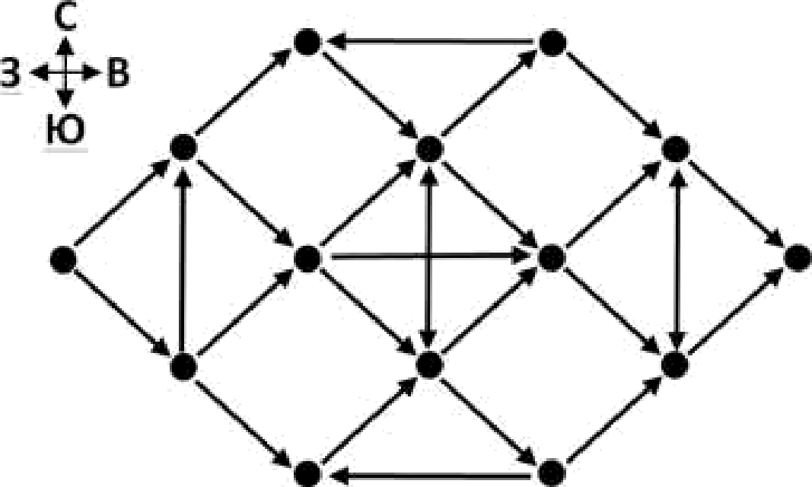
План переходов, предоставленный Снегурочке показан ниже. Ей требуется определиться с идеальным путем, а для этого нужно мысленно перебрать все разрешенные пути. На каждый путь по I минуте. На какое время задумалась Снегурочка?
- Значение арифметического выражения: 25"" + (52"’ 125‘)*5"“’ " 625
записали в системе счисления с основанием 5. Сколько цифр «4» содержится в этой записи?
- Храм Множеств встретил снеговика таблицей, в которой приведены запросы и количество найденных по ним страниц некоторого сегмента сети Интернет.

Запрос | Найдено страниц [mьтc.J
Пorox | 50
ДедМороз | 60
Снегурочка | 70
ДедМороз ] Пocox | 80
Снегурочка] Пocox | 100
(Пocox ] ДедМороз) & Снегурочка | 20
Какое количество страниц (в тысячах) будет найдено по запросу
ДедМороз & (Пocox Снегурочка)?
- На числовой прямой даны два отрезка: Р = [I 17; 158] и Q = [I 29; 180]. Укажите наименьшую возможную длину такого отрезка А, что формула
(х Е Р) Э (((х Е Q) /\ =(х С А)) -Э• =(х С Р))

истинна, т.е. принимает значение 1 при любом значении переменной х.
- Продолжая проходить квест Снеговик столкнулся с программой, в которой используется одномерный целочисленный массив А с индексами от 0 до 9. Значения элементов равны 3, 0, 6, 4, 2, 5, 8, 7, 9, 1 соответственно, т.е. A[0] 3, А[I] 0 и т.д. Помогите ему определить значение переменной с после выполнения следующего фрагмента этой программы
с := 0; f := А[с]; t := f;
for i := 0 to 9 do begin
А[с] := A[t];
с := t;
t := A[t];

eпd;
а[с] := f;

- В следующем задании Снеговику требуется найти решение алгоритма задом наперед. Получив на вход число т, этот алгоритм печатает одно число. Снеговику нужно найти наименьшее значение х из всех возможных, для которого алгоритм напечатает 15.
var х, L, М: integer;

begin
readln(x);
L := 0; М := 0;
while х > 0 do begin
if х mod 3 mod 2 = 0 then
М := М + 1; L := L + 1;
х := х div 3; end; writeln(L*M);

end.
- Глядя на это задание Снеговик подумал: «Шо, опять? Дежавю?» Напишите в ответ число, которое будет напечатано после работы алгоритма.
function f(a: integer) : integer;
var b:integer;

begin
b а mod 1000; а а div 1000; f (а + b) * 1000 + а;

end;
var а: integer;

begin
а := 1001;
while а div 1000 < 22 + а mod 1000 do а := f(a);
writeln(a);

eпd.
- Часы у Деда Мороза стрелочные и своенравные. Секундная стрелка может прыгать либо на 1, либо заснуть и затем прыгнуть сразу на 2 секунды, но начиная с нулевой секунды, каждую шестую секунду всегда приходит и уходит с нее строго вовремя. Должно быть, Дед Мороз смотрит на часы только в эти моменты времени. В какую степень нужно возвести число 2, чтобы получить количество возможных программ прохождения минутного круга?
- Следующее задание для Снеговика было написано на дверях Храма Логики:
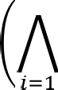
6
(*i v yi) (*i+i yi+i) - 1
Поначалу Снеговик опешил от абракадабры символов. Но деваться было некуда. Вход заблокирован ключом, который нужно вычислить. Снеговик всмотрелся в формулу и
прозрел! Компактная запись, однако! Сколько существует различных наборов значений логических переменных, которые удовлетворяют данному условию?
- Как все знают, к хорошим программистам на Новый Год приходит Дед Мороз, а к плохим— ДедЛайн. ... И в ночь перед приходом ДедЛайна, установленного Дедом Морозом, один «разработчик» очень торопился и написал программу. На обработку поступает натуральное число, не превышающее 10’. Нужно написать программу, которая выводит на экран минимальную цифру числа, кратную 4. Если в числе нет цифр, кратных 4, требуется на экран вывести «NO». Снеговик написал программу неправильно.
var N, digit, minDigit: longint;

begin
readln(N);
minDigit := N mod 10;
while N > 0 do begin
digit := N mod 10;
if digit mod 4 = 0 then
if digit < minDigit then
minDigit := digit; N := N div 10;

end;
if minDigit 0 then
writeln('NO')

else
writeln(minDigit)

eпd.
Последовательно выполните следующее.
I) Напишите, что выведет эта программа при вводе числа 123.
- Приведите пример такого трёхзначного числа, при вводе которого программа выдаёт верный ответ.
- Найдите все ошибки в этой программе (их может быть одна или несколько).
Известно, что каждая ошибка затрагивает только одну строку и может быть исправлена без изменения других строк.
Для каждой ошибки:
- выпишите строку, в которой сделана ошибка;

- укажите, как исправить ошибку, т.е. приведите правильный вариант строки.
Обратите внимание, что требуется найти ошибки в имеющейся программе, а не написать свою, возможно, использующую другой алгоритм решения. Исправление ошибки должно затрагивать только строку, в которой находится ошибка.

- Напишите программу для кондитерской фабрики Деда Мороза, для вычисления количества шоколадных комплектов из белой и темной шоколадки, которые можно получить обрезкой из заготовок длинной К.
Одна шоколадная плитка состоит из 15 кубиков. Заготовка может быть длиной до 100 кубиков. Из заготовки можно отрезать несколько плиток по 15 кубиков, остальное идет в обрезки.
На вход программы поступает набор из N заготовок. В первой строке идет само число N, и далее N размеров заготовок. Заготовки темного шоколада кодируются отрицательными числами, а белого шоколада положительными числами. На выходе одно число количество полных комплектов пар шоколадных плиток (темная + белая). Код напишите сами. Ограничивать вас не будем!
- Петя и Ваня на Новый год получили от Деда Мороза мешок конфет, и, чтобы конфеты поделить, решили сыграть в игру. Каждый пгрок ыоже+ брать из мешка одну или пять конфет, то есть если, к примеру, в мешке было 20 конфет, то игрок может взять одну конфету, и в мешке их останется 19, либо взять 5 конфет, и в мешке их останется 15.
Игроки ходят по очереди, первый ход делает Петя.
Игра завершается в тот момент, когда количество конфет в мешке становится меньше 100. Тот игрок, который делает последний ход, выигрывает, и забирает все оставшиеся в мешке конфеты.
В начальный момент в мешке было S конфет, S >= 100. Считается, что игрок имеет выигрышную стратегию, если он может выиграть при любых ходах противника.
Выполните следующие задания. Ответ обоснуйте:
la) Скажите все значения S, при которых Петя может выиграть за один ход. Ответ обоснуйте.
16) Укажите такое значение S, при котором Петя не может выиграть за один ход, но при любом ходе Пети Ваня может выиграть своим первым ходом.
- Скажите два значения S, при которых у Пети есть выигрышная стратегия, причем
- Петя не может выиграть за один ход
- Петя может выиграть своим вторым ходом при любой игре Вани
- Скажите значение S, при котором:
- у Вани есть выигрышная стратегия, позволяющая ему выиграть первым или вторым ходом при любой игре Пети
- у Ван и нет стратегии, которая позволит ему гарантированно выиграть первым ходом. Постройте дерево всех партий, возможных при этой выигрышной стратегии Вани.
- В комплекты подарков решили положить крафтовые шоколадки, в которых одна часть кубиков состоит из белого шоколада, а другая из немного. Соотношение темного и белого может меняться от 1:14, до 14:1. Таким образом, в новогодней плитке всегда 15 кубиков, в которой минимум один кубик другого цвета. Заготовки шоколадок состоят из различного количества кубиков, от 1 до 14 (заготовки — это обрезки из 25-ой задачи). Заготовки сделаны так, что белая часть из К белых кубиков идеально подходит к (15-1() темным кубикам и при соединении волшебным образом сливается в цельную черно-белую плитку. Оставшиеся непарные заготовки переплавили в молочные шоколадные плитки аналогичной формы (по 15 кубиков), целое количество которых и нужно найти.
Входные данные аналогичны 25-ой задаче. На вход программы поступает набор из N заготовок. В первой строке идет само число N, и далее N размеров заготовок. Заготовки темного шоколада кодируются отрицательными числами, а белого шоколада положительными числами.
На выходе одно число количество молочных шоколадок (переплавленные и перемешанные остатки белого и темного шоколада).

